Журнал


Ответственность школы / ППк
Шесть вопросов о новом ППк в школе. Юридическая консультация для директора
Виктория Ярцева
юрист-редактор Системы Образование
Минпросвещения обязало школы создать новый орган – психолого-педагогический консилиум (ППк). Он нужен для детей с ОВЗ и тех учеников, которым трудно осваивать образовательные программы или необходим особый режим обучения по медицинскому заключению. В статье – шесть частых вопросов о том, как надо организовать работу консилиума.

Учредителей уже обязали отчитаться по работе психолого-педагогических консилиумов в подшефных школах (распоряжение Минпросвещения от 09.09.2019 № Р-93). Поэтому с вас потребуют отчет по их деятельности. Обязательный ППк похож на ПМПк, организовывать который или нет, решала сама школа. ППк не только конкретизирует и дополняет рекомендации ПМПк, но может направить на обследование региональной комиссией – ПМПК. Смотрите, нужно ли теперь ликвидировать ПМПк, можно ли создать ППк без дефектолога, необходимы ли внеплановые заседания консилиума, а также как убедить родителей дать согласие на ППк.

Вопрос № 1. В нашей школе уже действует ПМПк. Должны ли мы создавать ППк?
Да, должны. Школы сами решали, нужен им психолого-медико-педагогический консилиум или нет (письмо Минобразования от 27.03.2000 № 27/901–6). Но теперь Минпросвещения обязывает вас создать новый орган – ППк.
Зафиксировать состав консилиума нужно с помощью приказа. Регламентировать работу его специалистов и описать, какие документы они должны вести, надо в положении. Также у школы должен быть график плановых заседаний консилиума и журнал их учета (распоряжение Минпросвещения от 09.09.2019 № Р-93). Скачайте образцы этих документов в таблице ниже.
Документы для ППк
- Приказ о создании психолого-педагогического консилиума↓
- Положение о психолого-педагогическом консилиуме↓
- Журнал регистрации коллегиальных заключений психолого-педагогического консилиума↓
- Журнал регистрации направлений обучающихся на ПМПК↓
- Журнал учета заседаний психолого-педагогического консилиума↓

Вопрос № 2. Нужно ли теперь ликвидировать ПМПк?


На заметку
Если в заключении ПМПК нет рекомендации организовать для ученика сопровождение тьютором, то школьный ППк вправе самостоятельно принять такое решение

Нет, не нужно. Минпросвещения не предъявило такого требования. Школа вправе поддерживать работу двух консилиумов одновременно. Чтобы наладить эффективное взаимодействие, надо распределить между ними полномочия. Например, ППк поручите выявлять трудности учеников, с которыми они сталкиваются, когда осваивают образовательные программы. На основе этого нужно принимать решение о психолого-педагогическом сопровождении. А членов ПМПк обяжите координировать психолого-медико-педагогическое сопровождение детей с ОВЗ с другими образовательными организациями в рамках сетевого взаимодействия.

Вопрос № 3. В школе нет учителя-дефектолога, можно ли создать ППк без него?
Да, можно. Минпросвещения рекомендовало включить в состав ППк заместителя директора – в качестве председателя, педагога-психолога, учителя-логопеда, учителя-дефектолога, социального педагога (п. 2.4 примерного Положения, утв. распоряжением Минпросвещения от 09.09.2019 № Р-93). Но если какого-то из этих специалистов в вашей школе нет, вы можете создать консилиум без него. Но учтите, что если в школу поступит ученик, которому ПМПК порекомендует занятия с таким педагогом, вы обязаны будете их организовать. Поэтому если школе не хватает денег, чтобы нанять дефектолога или логопеда, заранее предупредите об этом учредителя. Так он сможет запланировать дополнительное финансирование для вашей школы.

Вопрос № 4. Возможна ли ситуация, когда надо проводить внеплановые заседания консилиума?


Обратите внимание
Организуйте работу членов ППк в рамках их основного рабочего времени. Установите им доплату, размер которой определите самостоятельно в допсоглашении к трудовому договору или в положении об оплате труда

Да, возможна. Поручите специалистам, которые вошли в состав ППк, проводить внеплановые заседания, если зачислили нового ребенка, которому необходимо психолого-педагогическое сопровождение, или есть отрицательная или положительная динамика в обучении и развитии ребенка. Также нужно проводить заседание вне графика, если появились новые обстоятельства, которые влияют на обучение и развитие ученика, изменились запросы родителей, учителей, заместителей директора. Например, если школьнику стало легко и неинтересно учиться, чтобы поменять программу. Или если родители считают, что ребенку нужно больше поработать с дефектологом. Еще один случай, когда понадобится незапланированная встреча – если возникли конфликты между родителями, учениками, педагогами. Смотрите чек-лист по документам, которые должны оформлять члены комиссии, в конце статьи.

Вопрос № 5. Можем ли провести обследование ребенка, если родители не дали на это согласие?
Нет, не можете. Чтобы провести обследование ученика, нужно получить письменное согласие его родителей. Если родители отказываются, то вы не вправе их принуждать. Но если родители не выполняют обязанности по воспитанию ребенка, школа может повлиять на них. Для этого нужно написать в комиссию по делам несовершеннолетних. Тогда комиссия примет меры, которые сочтет нужными. Например, она может инициировать процесс о лишении родительских прав.

Вопрос № 6. Есть ли способ уговорить родителей дать согласие на ППк?
Да, есть. Чтобы родители не боялись направлять своего ребенка на ППк, разъясните им, как он будет проходить. Сначала вы назначите ведущего специалиста, который соберет документы ребенка – родителям не придется это делать. Члены консилиума обсудят результаты обследования, когда его проведут, и составят коллегиальное заключение (п. 4.5 примерного Положения, утв. распоряжением Минпросвещения от 09.09.2019 № Р-93). Родители смогут принять участие в этом обсуждении. Члены ППк ознакомят их с заключением в этот же день. Если родители не согласятся с выводами консилиума, то смогут отказаться от любых мер, которые предложат специалисты. Так, никто не направит ребенка без их ведома на ПМПК.
Чек-лист для членов ППк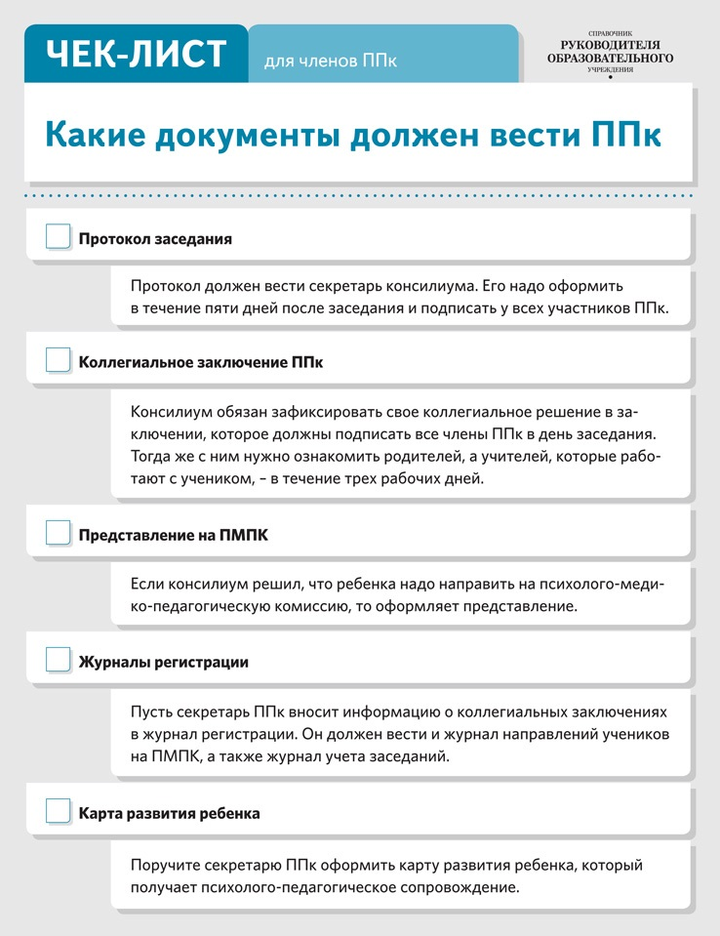
Скачать
Нам важно Ваше мнение! Пожалуйста, оцените статью, выбрав один из пяти смайликов внизу страницы (сервис доступен на сайте e.rukobr.ru).

